1 декабря 2022 года – Всемирный день борьбы со СПИДом
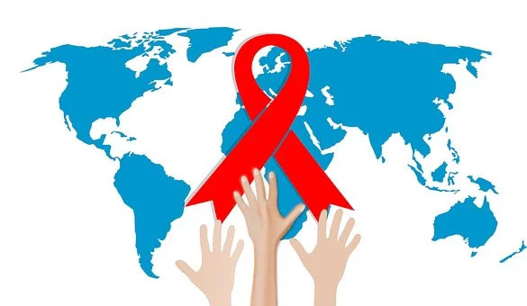
Ежегодно 1 декабря во всем мире проводятся профилактические мероприятия
в рамках Всемирной кампании против ВИЧ/СПИДа, приуроченные ко Всемирному дню борьбы со СПИДом. Этот день демонстрирует международную солидарность в борьбе с эпидемией.
Всемирный день борьбы со СПИДом был учрежден в 1988 году по инициативе Всемирной организации здравоохранения и Генеральной Ассамблеи ООН. Этот день стал одним
из самых важных международных дней, связанных с повышением информированности и возможности отметить достижения в сфере профилактики ВИЧ-инфекции и расширения доступа к лечению. Символом борьбы со СПИДом является красная ленточка, которая обозначает поддержку, сострадание и надежду на будущее без СПИДа.
Всемирный день борьбы со СПИДом каждый год посвящен определенной теме. В 2022 году определена тема «Время для равенства». Спустя четыре десятилетия борьбы со СПИДом, продолжает существовать неравенство в доступности тестов, лекарств, новых технологий и научных данных в странах Африки и Азии. Проблема распространения
ВИЧ-инфекции остается одним из медицинских и социальных глобальных вызовов, с которым сталкиваются все без исключения государства. Необходимо и дальше расширять равную доступность для каждого человека качественных средств профилактики, диагностики и лечения заболевания; программ поддержки ключевых и уязвимых групп населения; реализовывать мероприятия, способствующие устранению неравенства и искоренению СПИДа.
Впервые в мире случаи синдрома приобретенного иммунодефицита (СПИДа) человека были описаны в начале 80-х годов. В связи с отсутствием в те времена антиретровирусной терапии (АРВТ) заболевание прогрессировало с развитием глубокого поражения иммунной системы и являлось фатальным. АРВТ получила распространение только в середине 90-х годов и в настоящее время достигнуты значительные успехи в борьбе
с ВИЧ/СПИДом.
Сейчас ВИЧ-инфекция – не приговор, а хроническое заболевание, требующее ежедневного приема антиретровирусных лекарств.
При соблюдении предписаний врача у ВИЧ-положительных людей ожидаемая продолжительность жизни практически не отличается от таковой у людей без ВИЧ,
в их семьях рождаются здоровые дети. В нашей стране АРВТ назначается и выдается бесплатно всем без исключения пациентам с диагнозом ВИЧ-инфекция.
По данным Всемирной организации здравоохранения общемировое число людей, живущих с ВИЧ, в 2021 году составило 38,4 миллиона человек, с начала эпидемии от связанных со СПИДом болезней умерло 40,1 миллиона человек.
По состоянию на 1 ноября 2022 года в Республике Беларусь с ВИЧ-положительным статусом проживает более 24 тысяч человек, на территории Минской области – более 4 тысяч, в Солигорском районе – 1,6 тысяч человек. За последнее десятилетие наибольшее количество новых случаев регистрируется в возрастной группе 30-49 лет, преобладает половой путь передачи ВИЧ – на его долю приходится около 80% впервые выявленных случаев.
Республика Беларусь устойчиво проводит активную политику в области противодействия распространению ВИЧ/СПИДа. В рамках национальных ответных мер на распространение ВИЧ-инфекции реализуется Государственная программа «Здоровье народа и демографическая безопасность» на 2021–2025 годы, в которой определены задачи и пути достижения новой стратегической цели ЮНЭЙДС «95-95-95», включая меры по вовлечению в программы лечения всех людей, живущих с ВИЧ, в том числе из ключевых групп населения, а также поддержание и расширение научно-обоснованных мер профилактики ВИЧ-инфекции.
С 2018 года в Беларуси предусмотрен универсальный доступ пациентов к АРВТ, то есть государство гарантирует предоставление лечения ВИЧ-инфекции всем людям, живущим с ВИЧ, независимо от стадии болезни и уровня иммунитета. На сегодняшний день в республике 87% людей, живущих с ВИЧ, получают антиретровирусную терапию, тем самым сохраняя свое здоровье и качество жизни. В стране налажено производство антиретровирусных препаратов, которое обеспечивает 82,1% от всех назначаемых в настоящее время схем лечения.
Благодаря скоординированной работе государственных, международных и негосударственных некоммерческих организаций в Республике Беларусь сформировалась устойчивая тенденция к снижению заболеваемости ВИЧ-инфекцией и СПИДом, а также смертности от причин, связанных с ВИЧ. Республика поддерживает статус элиминации передачи ВИЧ от матери ребенку, расширяется география сервисов предоставления профилактических услуг для ключевых групп в государственных организациях здравоохранения.
В рамках Всемирного дня борьбы со СПИДом на республиканском и региональном уровнях, в учреждениях организовываются информационно-просветительские мероприятия. Они будут проходить как в традиционных форматах, таких как акции, ток-шоу, выступления, так и в современных форматах мероприятий с использованием интернет-пространства, флеш-мобов, конкурсов и выставок работ с демонстрацией личного отношения к проблеме и предложений по повышению эффективности профилактических мероприятий, недопущению стигмы и дискриминации в отношении людей, живущих с ВИЧ.
Важно понимать, что только равная доступность для каждого человека современных профилактических, лечебно-диагностических мер и гуманный человеко-ориентированный подход позволят эффективно сдерживать распространение заболевания среди населения.
УЗ «Дятловская ЦРБ» зав. поликлиники Литвинская Н.М.

